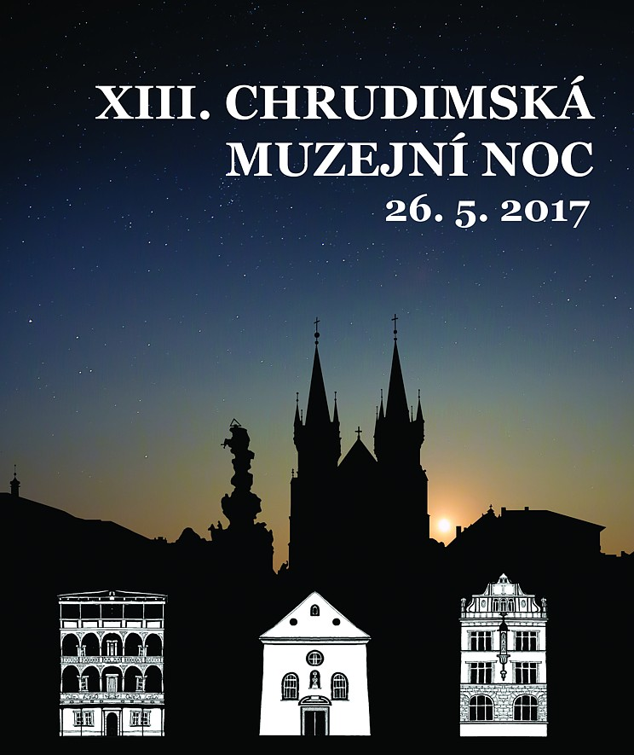

TISKOVÁ ZPRÁVA

XIII. chrudimská muzejní noc připomene hrdiny z Ležáků
V pátek 26. května 2017 proběhne již XIII. chrudimská muzejní noc. Společná akce všech tří chrudimských muzeí, Muzea loutkářských kultur, Muzea barokních soch a Regionálního muzea v Chrudimi opět návštěvníkům nabídne volný vstup do všech expozic, soutěžní kvíz a bohatý doprovodný program. Od 17 do 23 hodin se mohou například vydat na cestu časem se známými postavami české historie, navštívit nově zrekonstruované terasy Mydlářovského domu nebo si připomenout hrdinství obyvatel osady Ležáky, od jejíhož vyhlazení uplyne v červnu již 75 let.
Muzeum loutkářských kultur zve letos na slavnostní otevření zrekonstruovaného prostoru teras za blokem muzejních domů v Břetislavově ulici, které začíná v 17 hodin. Návštěvníci zde v rámci doprovodného programu uvidí a uslyší mimo jiné dětský sbor Bonifantes pod vedením Jana Míška, skupinu Adambe nebo loutkové představení Robinson brněnského Divadla Líšeň. Nebudou chybět samozřejmě oblíbené workshopy a kvíz v expozici. Opravdový zážitek pak návštěvníky čeká ve 22 hodin, kdy bude z prostoru teras nasvícen blok muzejních budov včetně Mydlářovského domu s věžičkou „hvězdárnou“ a vznikne tak nové panorama noční Chrudimi.
V Muzeu barokních soch můžete v 17.30, 18.30 a 19.30 vidět zbrusu nové stínové divadelní představení loutkářského souboru Ahoj nazvané „Jak Kapucín vyhnal strašidla z muzea“. Od 20 hodin je připraven "Muzejní stroj času", se kterým se vydáte na dobrodružnou výpravu, při níž se osobně seznámíte se známými postavami naší historie, zodpovíte jejich záludné otázky, a když budete mít štěstí, potkáte i původní obyvatele kláštera. V expozici i v přilehlých klášterních zahradách budou umístěny hry na procvičení smyslů a návštěvníci se budou moci podívat i na veřejnosti jinak nepřístupná místa.
Regionální muzeum v Chrudimi zahájí program v 18 hodin vernisáží výstavy „Ležáky – paměť lidí, krajiny, věcí“, která připomíná 75. výročí vyhlazení osady a opravdové hrdinství jejích obyvatel, kteří sehráli významnou roli v protinacistickém odboji za druhé světové války. Vedle připomínky hrdinů z osady Ležáky připravilo v rámci Muzejní noci výlet do středověké Chrudimi. Celé muzeum se promění ve středověké město a návštěvník se na základě zkoušky může stát jeho novým obyvatelem. Jako vážený chrudimský měšťan bude muset zařídit a vybavit svůj velký dům a nakonec pro sousedy připravit velkolepou hostinu.
Program XIII. chrudimské muzejní noci začíná letos již v 17 hodin slavnostním otevřením teras Muzea loutkářských kultur pro veřejnost, brány Muzea barokních soch se otevřou v 17.30 a program v Regionálním muzeu začíná v 18 hodin. Vstup do všech tří chrudimských muzeí je v rámci Muzejní noci zdarma, otevřeno bude do 23 hodin.

Kontakty:

Regionální muzeum v Chrudimi
Barbora Hlaváčová, tel.: 464 620 566, email: hlavacova@muzeumcr.cz
Muzeum barokních soch
Martin Jirásek, tel.: 469 660 665, email: jirasek@chbeseda.cz
Muzeum loutkářských kultur v Chrudimi
Olga Havlíková, tel.: 734 203 261, email: olga.havlikova@puppets.cz

